ВСЕМИРНЫЙ ДЕНЬ БЕЗ ТАБАКА!
Мы в этот день, курению скажем «нет»
Привычке этой, бой дадим не слабый.
Давай же, проведем денек без сигарет,
На сутки легкие освободим хотя бы.
Начнем мы с малого, сегодня,
Поднапряжемся мы, пока, слегка.
Пусть, этот день, возможно, станет шагом -
Для жизни нашей всей, Без Табака!
Под таким девизом 31.05.2016 прошла социально – значимая акция в МБОУ ЕСОШ №11 приуроченная к проведению Всемирного Дня без табака, который ежегодно проводится 31 мая во всем мире. Акцию подготовили и провели ребята школьного волонтерского отряда «Радуга» совместно с руководителем отряда Романовой С.Р. Обучающимся школы был представлен видеоролик о вреде курения, также волонтеры исполнили песню с призывом к здоровому образу жизни, рассказали, к каким последствия, приводит употребление табака для организма человека, напомнили присутствующим о злободневной болезни века – туберкулезе, рака легких. В конце мероприятии всем присутствующим были вручены эмблемы с изображением белых ромашек – символ здорового образа жизни.
Всемирный день без табака официально объявлен праздничным днем в 1988 году Всемирной организацией здравоохранения. С тех пор 31 мая праздник здоровья ежегодно отмечают с широким размахом во всем мире. Цель мероприятия — донести до людей, какую опасность и вред несет курение собственному здоровью каждого и обществу в целом.
В этот праздник курильщиков призывают отказаться от губительной сигареты хотя бы на один день. Работники здравоохранения, сторонники здорового образа жизни, деятели культуры, известные люди и средства массовой информации повсюду напоминают о вреде табака, приводят ужасающие факты, а также рассказывают о том, как именно можно раз и навсегда избавиться от губительной привычки. Примечательно, что некоторые люди под влиянием праздника бросают курить именно с 31 мая.
Найти в себе силы отказаться от пагубной привычки может далеко не каждый, однако сделать это нужно. Нет смысла перечислять ущерб, который наносит здоровью каждая выкуренная сигарета, но как ни странно, среди курильщиков редко кто над этим задумывается. Более того, находится немало аргументов «за». Например, использование малых доз никотина в качестве альтернативы антидепрессантам. Но это все ложные направления. Так пусть же всемирный день без табака действительно станет для Вас освобождением от дыма иллюзий, пусть прожив один день без курения, каждый сможет оценить, как же на самом деле просто избавиться от вредной зависимости.

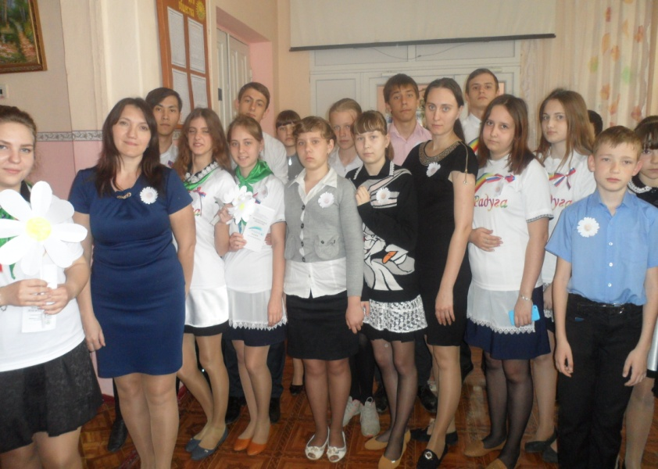

Зам. директора по ВР: Шубина Е.В.

